为教育，为未来
——长城学校2018年招聘公告
学校概况：
长城学校是一所九年一贯制民办学校，现有2所校区，校园总占地面积190亩，总建筑面积14.9万平方米，在校生人数达2600人，教职工200余人。长城学校以面向未来、培育孩子为办学定位，以诚信、守礼、感恩、尽责为校训，致力于打造一所健康、愉快、充满中西方文化底蕴的学习乐园。
长城学校重视学生的全面发展，在基础课程外开设英语课、男武女舞、陶艺、书法、篮球等丰富的校本课程。
长城学校重视教师的各项发展，为教师成长提供良好的学习环境，引进高端管理团队、优秀教育人才，在教学和管理中营造公平的校园文化；同时为教师提供参加全国级、省市级等大型赛事、活动的机会。
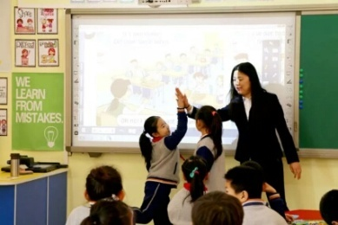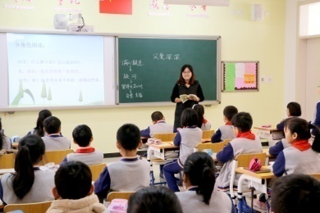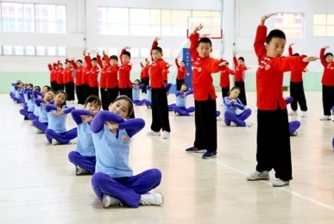
全英教学 小班授课 书法课程 男武女舞
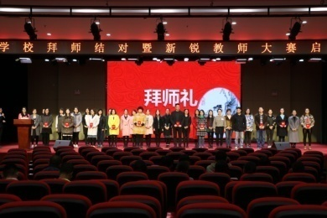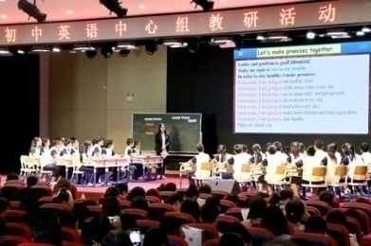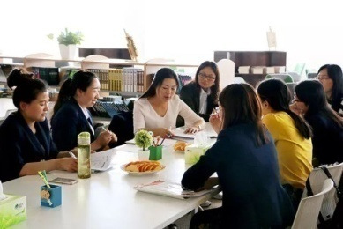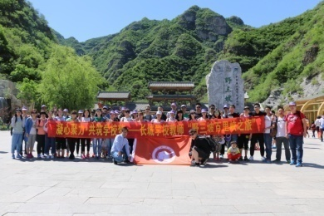
新人培养 省、市级教研活动 学科研课 免费旅游
招聘岗位:
需求岗位 | 语文 | 数学 | 英语 | 历史 | 地理 | 生物 | 政治
人数 | 6 | 6 | 6 | 2 | 2 | 2 | 2
需求岗位 | 物理 | 化学 | 音乐 | 体育 | 美术 | 武术 | 舞蹈
人数 | 2 | 2 | 2 | 2 | 2 | 2 | 2
需求岗位 | 书法 | 科学 | 微机 | 心理 | 图书员 | 教务 | 文案编辑
人数 | 2 | 3 | 3 | 2 | 2 | 2 | 2
应聘条件：

◆本科二批及以上学历，专业对口，有教师资格证书，普通话二级甲等及以上；
◆英语教师能够全英文授课，口语对话流利，达到专业四级及以上水平；
◆熟练应用PPT制作课件及多媒体教学；
◆热爱教育事业、喜爱孩子并乐于为孩子奉献；
◆书法、音乐、舞蹈、体育等特长教师录用条件可适度放宽。
薪资福利：
1、领先薪酬：保定市行业内薪酬绝对领先水平，月薪4500—7000，根据工作表现进行年度调薪；
2、健全福利：提供五险一金、额外缴纳大病险，享有节假日福利；
3、优惠政策：享受教师子女学费减免、提供住宿、免费工作餐、购车优惠及燃油补贴、驾考优惠等政策；
4、职业发展：师徒一对一指导、丰富的省市级教研机会、国内外知名学校交流机会以及公平的晋升机会；
5、业余生活：享有双休、寒暑假、免费旅游聚餐等。教师享有三八妇女节、中秋节、教师节等节假日福利。
联系我们：
◆简历投递邮箱：gwjiaoyu@gwm.cn ◆地址：河北省保定市莲池区朝阳南大街2066-188号
◆应聘电话：0312-2197272、0312-2197276史老师、彭老师

